

МИНИСТЕРСТВО НАУКИ И ВЫСШЕГО ОБРАЗОВАНИЯ РОССИЙСКОЙ ФЕДЕРАЦИИ

Федеральное государственное бюджетное образовательное учреждение

высшего образования

**«МИРЭА – Российский технологический университет»**

**РТУ МИРЭА**

|  |
| --- |
|  |

Институт кибербезопасности и цифровых технологий

Кафедра КБ-2 «Информационно-аналитические системы кибербезопасности»

Практическая работа № 2

Тема: «**Диаграмма вариантов использования. Диаграмма классов.**»

по дисциплине «Технологии и методы программирования»

|  |  |
| --- | --- |
| Выполнил студент группы  БИСО-01-21 | Кабанов Даниил Артурович |
|  |  |
| Проверил преподаватель | Лесько Сергей Александрович |

**Москва 2024**

## Ход работы.

***4.Информационная система деканата.***

Обзор: информационная система деканата позволяет принимать и отчислять студентов, вести учет успеваемости по итогам сессии, переводить студентов из группы в группу и с курса на курс.

https://github.com/NotAccess/TMP.git

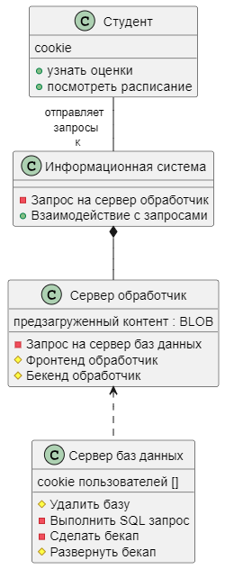Рисунок 1: Диаграмма классов

